附件2：
来稿要求及注意事项
1 来稿要求
1.1 作者来稿需A4纸单面（上下左右边界各3 cm；字型中文为宋体、英文为Times New Roman；字标准间距，行距1.5倍；字大小标题为16加重，其余为10；请参阅下页范例）打印，以E-mail寄至jscmp@nuaa.edu.cn，以word档为主，以利编排。
1.2 来稿内容要求具有创新性、科学性和实用性，务求论点明确、论据可靠、数据准确、文字精炼、逻辑严谨。
1.3 来稿应结构完整，段落分明，语句通顺，标点正确，插图清晰（图中字迹清楚）。使用新的专业术语、缩略词、习惯用语，应加以注释。国外新的专业术语、缩略词，必须在译文后用圆括号注明原文。计量单位应符合GB 3100－93及其它有关国标。
1.4 文中插图要精选，一般不超过8个，表格采用三线表，插图的图题、表格的表题中英文皆可。函数图要在坐标外侧标注变量名称(符号)和单位。线条粗细要适宜；照片应选用清晰的黑白照片。
2 来稿注意事项
2.1 摘要必须符合"拥有与论文同等量的主要信息"原则，本文除中英文摘要外，应含前言、研究方法、结果与讨论、结论与参考文献等要素。一般摘要在200字左右，关键词3～8个。
2.2 摘要须写明通讯作者简介，包括姓名、出生年、性别、学位（职称）、E-mail地址及基金资助项目类别（包括批准号）等。
2.3 参考文献采用顺序编码制，未公开出版物请用脚注标明。文后参考文献著录格式：
(1) 期刊：作者(姓前名后，至多列前3名，后加“等”).题名[J].刊名，出版年，卷号(期号)：起始或起止页码.
(2) 专著：作者.书名.版本(第1版不标注) [M].出版地：出版者，出版年：起止页码.
(3) 论文集：作者.题名[A]：主编.论文集名[C].出版地：出版者，出版年：起止页码.
(4) 学位论文：作者.题名[D]：[学位论文].保存地点：保存单位，年份.
(5) 专利：专利申请者.题名[P].国别，专利文献种类，专利号，出版日期.
(6) 技术标准：标准代号.标准顺序号-发布年.标准名称[S].
2.4 本论文集认真贯彻执行《著作权法》，文责自负。稿件的保密等问题请作者严格执行国家保密、版权、专利等项规定。另外，依照《著作权法》规定，本论文集可以对来稿作修改、删节，若作者不允许，务请来稿时注明。

陈景祥(Chin-Hsing Chen)
摘要a
出生年：51.6.16
台湾-中国文化大学教授兼工学院院长
E-mail: cjx@faculty.pccu.edu.tw
基金资助：NSC 101-2221-E-034 -004

利用熔融混炼插入法制备聚乳酸/奈米粉体
复合材料之特性研究
陈景祥*, 陈开明
中国文化大学化学工程与材料工程学系, 阳明山, 台北市, 台湾

摘要 本论文旨在探讨可分解性聚乳酸(PLA)/奈米粉体之混成有机/无机奈米复合材料，探讨此奈米复合材料之制备方法及其材料性质。利用奈米粉体（奈米二氧化硅、奈米二氧化钛与奈米云母）之特有性质，如高强度、高刚性、耐热性、耐燃性、耐磨耗、抗UV、抗氧化、抗静电(或绝缘)、硬度佳、化学稳定性高、电绝缘性佳与奈米尺寸等特性，利用熔融混炼插入法混入可分解性聚乳酸树脂时，可以有效提升聚乳酸特性，使得聚乳酸树脂应用更为广泛。
关键词：聚乳酸；奈米二氧化硅；奈米二氧化钛；奈米云母；奈米复合材料

Preparation and Properties of Polylactic acid/Nanopowder Composites by Melt Intercalation
Chin-Hsing Chen*, Kai-Ming Chen
Department of Chemical and Materials Engineering, Chinese Culture University, Yang-Ming-Shan, Taipei City, Taiwan

Abstract: In this paper, the object is to investigate the polylactic acid (PLA)/nanopowder hybrid organic/inorganic nanocomposites, and study the processing method and properties of nanocomposites. To use the relationship properties of nanopowder (nano-silica, nano-titanium dioxide and nano-mica) including high strength, high modulus, thermal resistance, flame resistance, abrasion resistance, UV resistance, oxidation resistance, high electric insulation, excellent hardness, high chemical stability and nano-sized to increase the properties of polylactic acid (PLA) by melt intercalation method.
Keywords: polylactic acid; nano-silica; nano-titanium dioxide; nano-mica; nanocomposites

利用熔融混炼插入法制备聚乳酸/奈米粉体
全文b
复合材料之特性研究
陈景祥*, 陈开明
中国文化大学化学工程与材料工程学系, 阳明山, 台北市, 台湾

摘要 本论文旨在探讨可分解性聚乳酸(PLA)/奈米粉体之混成有机/无机奈米复合材料，探讨此奈米复合材料之制备方法及其材料性质。利用奈米粉体（奈米二氧化硅、奈米二氧化钛与奈米云母）之特有性质，如高强度、高刚性、耐热性、耐燃性、耐磨耗、抗UV、抗氧化、抗静电(或绝缘)、硬度佳、化学稳定性高、电绝缘性佳与奈米尺寸等特性，利用熔融混炼插入法混入可分解性聚乳酸树脂时，可以有效提升聚乳酸特性，使得聚乳酸树脂应用更为广泛。
关键词：聚乳酸；奈米二氧化硅；奈米二氧化钛；奈米云母；奈米复合材料

Preparation and Properties of Polylactic acid/Nanopowder Composites by Melt Intercalation
Chin-Hsing Chen*, Kai-Ming Chen
Department of Chemical and Materials Engineering, Chinese Culture University, Yang-Ming-Shan, Taipei City, Taiwan

Abstract: In this paper, the object is to investigate the polylactic acid (PLA)/nanopowder hybrid organic/inorganic nanocomposites, and study the processing method and properties of nanocomposites. To use the relationship properties of nanopowder (nano-silica, nano-titanium dioxide and nano-mica) including high strength, high modulus, thermal resistance, flame resistance, abrasion resistance, UV resistance, oxidation resistance, high electric insulation, excellent hardness, high chemical stability and nano-sized to increase the properties of polylactic acid (PLA) by melt intercalation method.
Keywords: polylactic acid; nano-silica; nano-titanium dioxide; nano-mica; nanocomposites

前言
从古至今，人类的历史跟材料的发展有着密不可分的关系，二十世纪中期开始，金属、陶瓷、高分子为社会文明的主要材料。随着社会文明的进步，科技日益发达，所需要的材料也越来越多元化。而高分子工业蓬勃发展，应用普及化，小至电子材料、生医材料，大至建筑物的补强，由于开发新材料需要投入大量的人力、物力与时间，结果也未必能达到预期，复合材料的发展因而应运而生，尤其是高分子复合材料，具有价格低廉、质轻、易加工及耐化学佳等优点，随着奈米科技的进步也为高分子复合材料提供一个新的发展方向^{[1-5]}。
高分子奈米复合材料是指两种或两种以上材料，其中一个相满足奈米尺度，经由诸多研究报告结果可以得知，高分子奈米复合材料，只要在少量的奈米分散相存在下，就可以大幅提升物性和机械性质，相较于传统复合材料，奈米复合材料仅需添加低于10%的奈米级无机材，即可达到传统 …………..

研究方法
实验材料
(1)聚乳酸(Polylactic acid, PLA)
等级：射出级 (Injection)；比重：约1.25；Izod冲击强度：8-9 kg-cm/cm²
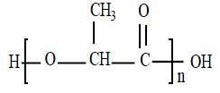
…………….

结果与讨论
一、穿透式电子显微镜 (TEM)
利用高分辨率穿透式电子显微镜的高解晰度，可以看出材料是否分散均匀以及局部的微小结构，这是其他技术所不能提供的。高分辨率穿透式电子显微镜提供原子大小的影像及观点，因此让物质的特定物理、化学性质以及理论得到印证。藉由小分子的观点，将有助于了解物质的性质。
图1为PLA树脂添加5 phr奈米二氧化硅,云母与二氧化钛之TEM图，图中黑点或块状物表示奈米云母，二氧化硅与二氧化钛在PLA树脂中的分布情形，看得出来奈米二氧化硅,云母与二氧化钛在PLA树脂中分散情形良好，预期对于机械性质与热性质等测试方面能有效的提升整体性质。
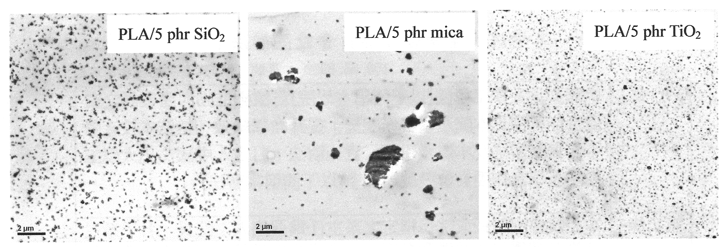
图1、PLA添加5 phr之奈米二氧化硅,云母与二氧化钛之TEM图

二、机械性质探讨
图2表示PLA复合材料在添加不同重量百分比的奈米云母，二氧化硅与二氧化钛下，其Shore D硬度变化；纯PLA的硬度为82，添加1、3、5、7 phr的奈米云母的硬度为84、85.3、86、87；在添加1、3、5、7 phr奈米二氧化硅后，其硬度分别是83.2、84、85、86；在添加1、3、5、7 phr奈米二氧化钛后，其硬度分别是83、83.3、84、84.7；由图得知在添加奈米云母，二氧化硅与二氧化钛之后，性质会随着奈米云母，二氧化硅与二氧化钛添加量的增加而有所上升，并且在添加奈米云母的硬度测试里，其硬度上升更加明显，推断为奈米云母进入到PLA树脂里，增强了PLA树脂的分子结构性，因而提升PLA/奈米云母复合材料的刚性，导致硬度上升。………………
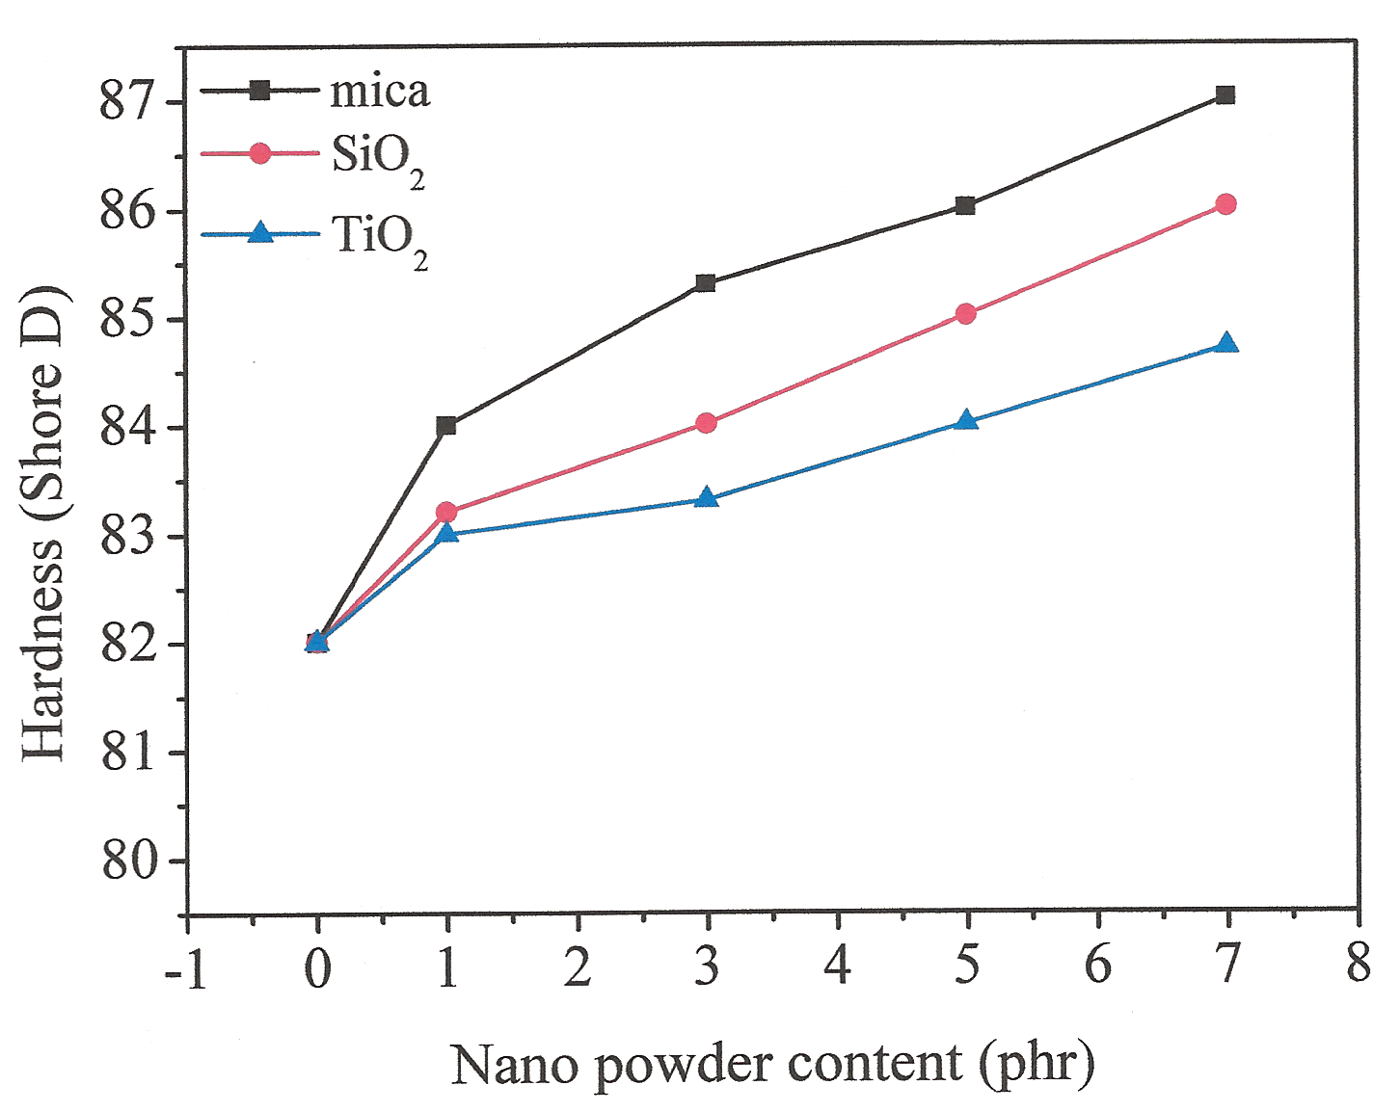
图2、PLA添加不同含量奈米mica，SiO₂与TiO₂之硬度变化图
结论
本论文探讨PLA/奈米二氧化硅、二氧化钛、云母复合材料。在TEM测试中，奈米云母、二氧化硅与二氧化钛在PLA树脂中也有良好的分散性。在机械性质方面，添加不同重量百分比的奈米云母，二氧化硅与二氧化钛，硬度皆提升；在抗张强度和抗张模数的测试中，发现随着奈米云母，二氧化硅与二氧化钛添加量的增加，而有抗张模数上升的趋势，抗张强度则是只有二氧化钛会下降，推测是因为加入二氧化钛后PLA变得硬而脆；而加入无机填充材料奈米云母，二氧化硅会分散于高分子聚合物之间，进而影响到高分子链间的强度，增加拉力所需要的能量，所以增强了高分子基体的抗张强度。在热性质方面，TGA测试，PLA/奈米二氧化硅、二氧化钛、云母复合材料会随着mica、TiO₂、SiO₂添加，而使热裂解温度有上升的结果，并且热裂解温度会随着mica、TiO₂、SiO₂添加量增加而有所上升；热变形温度也随奈米云母，二氧化硅与二氧化钛含量增加而提升，但在添加二氧化硅上升比较明显。
参考文献
- 秦文启，热塑性ABS树脂/氧化铝有机无机奈米级复合材料之研究[D]，中国文化大学材料科学与奈米科技研究所硕士论文， 2005。
- 柯腾凯，以混练法制备多壁奈米碳管/聚丙烯复合材料之研究[D]，中国文化大学材料科学与奈米科技研究所硕士论文，2008。
- Chen B, Julian R G. Impact and tensile energies of fracture in polymer-clay nanocomposites[J]. Polymer, 2008, 49: 5113-5118.
- Alexandre M, Dubois P. Polymer-layered silicate nanocomposites: preparation, properties and uses of a new class of materials[J]. Mater Sci Eng Rep, 2000, 28(1-2):1-63.
- Pucciariello R, Villani V, Guadagno L, Vittoria V. Equilibrium thermal behavior and morphology of organophilic montmorillonite/poly(ε-caprolactone) nanocomposites[J]. J Polym Sci Part B: Polym Phys, 2006, 44(1): 22-32.

